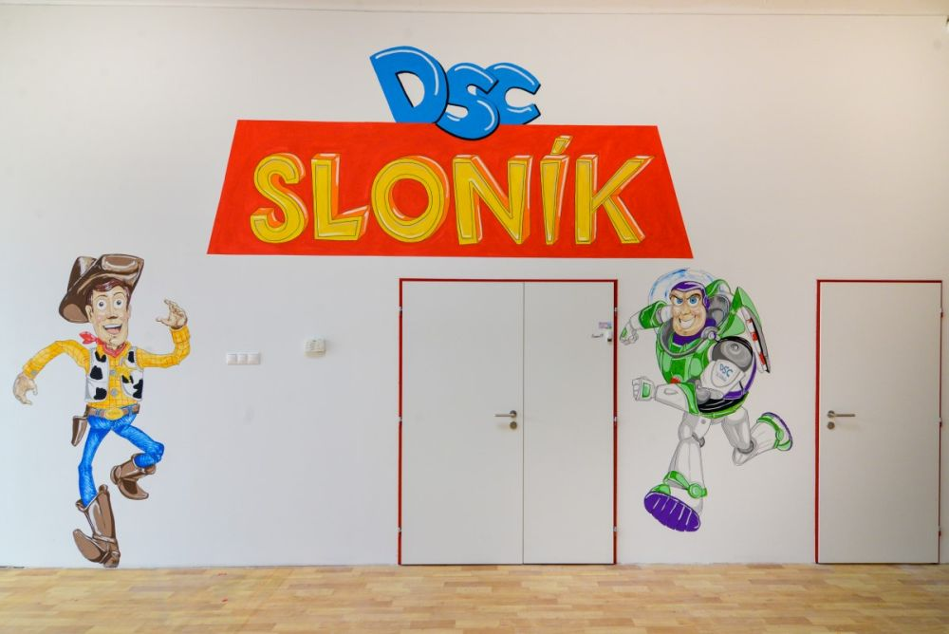

Výročná správa
za rok 2019

Zariadenie pre deti do troch rokov Sloník, Napájadla 18, 040 21 Košice

Prevádzkovateľ: DSC Sloník, s. r. o, Ťahanovské riadky 13, Košice

IČO: 46 713 590

štatutár: Ivona Tokárová, Ťahanovské riadky 13, 040 11 Košice

Zariadenie pre deti do rokov (ďalej len ZPD) poskytuje celodennú, poldennú a krátkodobú starostlivosť pre deti vo veku od 1 roka do 3 rokov na základe živnostenského oprávnenia. Je umiestnené v prenajatých priestoroch OC IDEA, Napájadla 18, Košice, v časti II. nadzemného podlažia.

Priestorové usporiadanie, funkčné členenie zariadenia a vybavenie zodpovedá veku, zdravotnej spôsobilosti, telesným rozmerom a psychosomatickému vývoju detí.
Pre pobyt deti vonku sú vyhradené plochy na ktorých trávime s deťmi dostatok času.

Prevádzka je od 6,30 do 17,00 hod.
Usporiadanie denných činností, pravidelne sa opakujúcich je súčasťou denného
poriadku, ktorý je dostatočne pružný, reaguje na potreby a záujmy detí.
Deti sú vedené k zdravému a čistému spôsobu života, vzájomnej ohľaduplnosti,
ochote si pomáhať, chrániť zdravie, prírodu a životné prostredie. Predovšetkým ide o osobnú spokojnosť a pohodu dieťaťa.

V rámci denného poriadku je vyčlenený dostatočný čas aj na pobyt detí vonku.

Súčasťou denného poriadku sú hry a hravé činnosti, pohybové a relaxačné cvičenia, edukačné aktivity, pobyt vonku, odpočinok a činnosti zabezpečujúce životosprávu (osobná hygiena, stravovanie, stolovanie) .

Výchovnú činnosť zabezpečujú 4 zamestnanci.
Celodenné stravovanie detí (desiata, obed, olovrant) je zabezpečené dovozom hotových pokrmov zo zmluvného zariadenia do výdajne stravy, na ktorú nadväzuje jedáleň. Pre rodičov detí je v šatni detí vyvesený k nahliadnutiu jedálny lístok.

V zariadení organizujeme pre deti a ich rodičov rôzne aktivity. Každý mesiac sme mali rozpracovaný plán činnosti práce s deťmi.

JANUÁR 2019 – mesiac kreativity
Kreativita je každodenná súčasť nášho života. Posúva každého dopredu, podporuje fantáziu, rozvíja myslenie a osobnosť. V rámci tohto mesiaca sme s deťmi vyrábali a pripravovali výzdobu tried. Deti kreslili rôzne obrázky, niektoré kreslili kvety, iné autíčka a tie najmenšie robili prvé pokroky v kreslení a maľovali. Najviac sa im páčilo keď sme im dali maľovať vodovými farbami. Deti boli nielen ušpinené, ale šťastné, že sa im podarilo vytvoriť pekné obrázky.
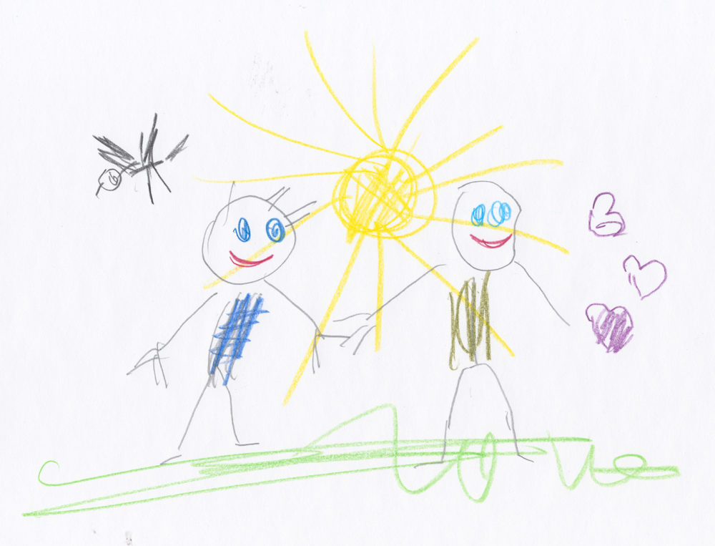
FEBRUÁR – Fašiangy - karneval
Február je mesiac fašiangov. Deťom sme rozprávali o fašiangoch, zvykoch a zároveň sme s nimi vymýšľali masky, ktoré by chceli mať na karnevale. Deti sa s radosťou zapájali do diskusie a prezrádzali nám čím by chceli byť na karnevale. Spolu s nimi sme potom vyrábali masky a tým podporovali aj ich zručnosť, kreativitu a schopnosť vlastnej samovýroby. Keď už boli masky hotové zorganizovali sme pre nich „karneval“. Každé dieťa si donieslo z domu aj kostým. Počas karnevalu sa deti zabávali, tancovali a užili si kopec zábavy. Nakoniec sme ich vyfotografovali, aby mali pamiatku na tento deň.

MAREC 2019 – príprava na Veľkú noc
Mesiac marec sa niesol v znamení príprav na Veľkú noc. S deťmi sme pripravovali veľkonočnú výzdobu, kreslili a vystrihovali vajíčka, ktoré sme s nimi potom vystrihovali a detí ich vy maľovali. Taktiež sme s deťmi tvarovali z medovníkového cesta veľkonočné vajíčka a zajačiky. Učili sme ich veľkonočné riekanky a vinšovačky. Jednou z nich bola riekanka „Šibi, ryby, mastné ryby ....“ Naučili sme ich viacero vinšov, ktorými potom mohli potešiť svoje mamky, babky, tety.
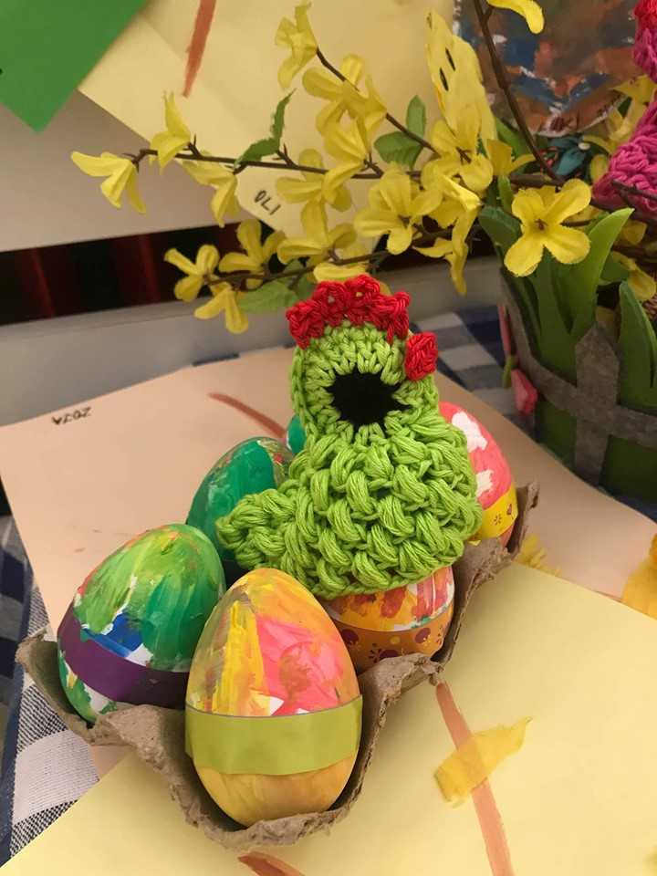

APRÍL 2019 – Canisterapia
O pozitívnom vplyve psa na človeka sme sa presvedčili aj sami. V mesiaci apríl sme v našom zariadení v rámci „Canisterapie“ zorganizovali akciu za pomoci psíka. Psík bol pokojný a vyrovnaný, trpezlivý. Nakoľko je zvyknutý na dotyky, neprejavoval vôbec agresivitu a bol veľmi priateľský. Deti sa ho najprv báli, no postupne sa osmelili, hladkali ho.

MÁJ 2019 – Deň matiek
Mesiac máj, lásky čas bol aj mesiacom v ktorom sme spolu s deťmi pripravovali darčeky ku „Dňu matiek“. Všetky deti, aj tie najmenšie chceli nakresliť čo najkrajší obrázok. Tým väčším sa to podarilo, tým menším sme pomáhali. Deti mali veľkú radosť, keď mohli obrázky aj vyzdobiť, polepiť rôzne srdiečka. Každá jedna mamička keď prišla pre svoje dieťatko sa veľmi potešila darčeku a veru nie jednej vyhŕkli slzy.
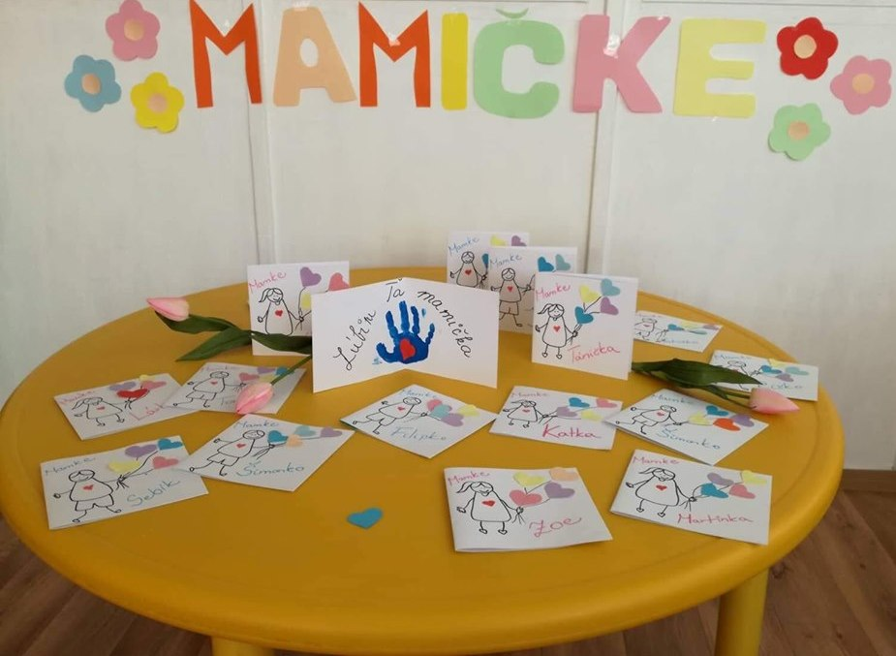

JÚN 2019 – Deň detí
Mesiac jún sa niesol v znamení „Dňa detí“. Bol to mesiac plný zábavy, súťaží a radosti. Keďže deti veľmi radi medzi sebou súťažia, pripravili sme pre nich rôzne súťaže, či už to bolo v skladaní tvarov, maľovaní a lepení obrázkov, alebo rôzne športové hry. Deťom sme sa snažili vštiepiť teóriu, že vôbec nie je dôležité vyhrať, ale zúčastniť sa a tešiť sa s kamarátmi. Každé dieťa bolo víťazom a každé z nich obdŕžalo nejakú cenu.

Pre detí sme pripravili rôzne hry. Jednou z nich boli „Röntgenové ručičky“. Deti sa síce pritom zašpinili, ale mali z toho veľkú radosť.
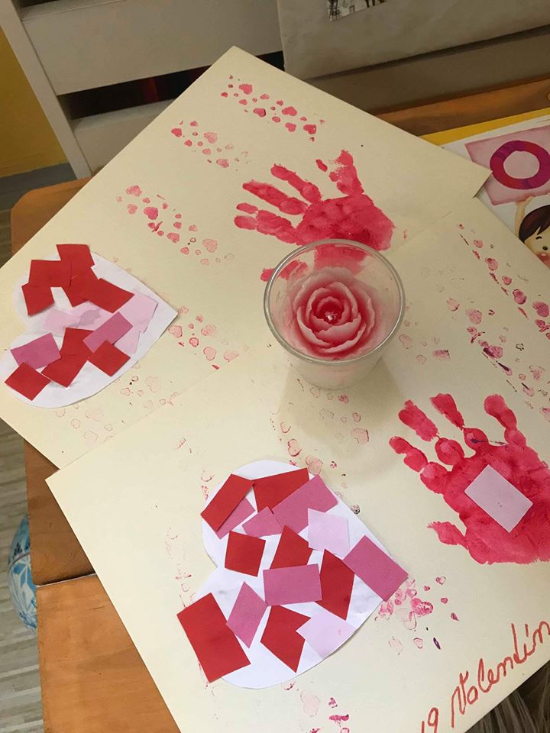

Pre deti sme zorganizovali aj „Divadielko“. Deti sa hravo zapájali do deja.
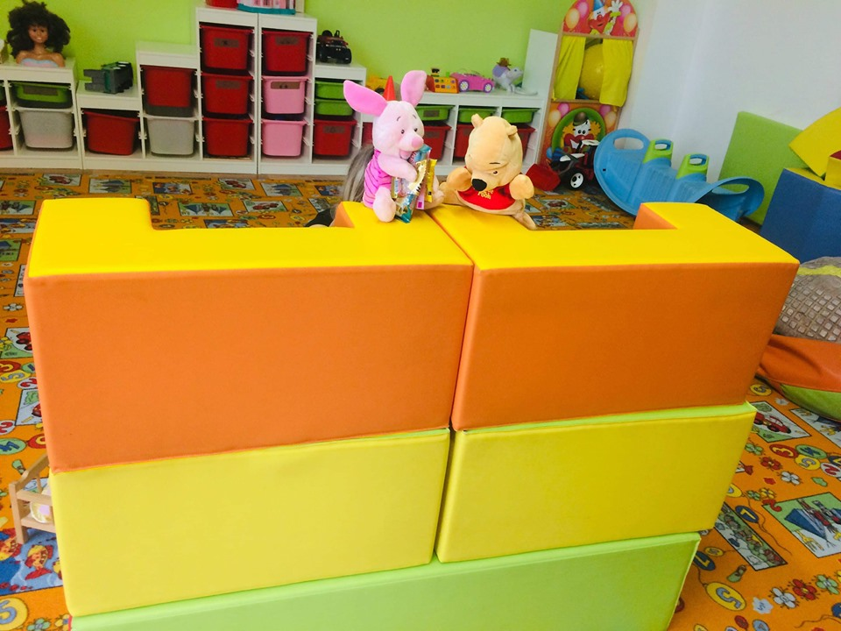
V mesiaci jún sme zorganizovali aj „rozlúčku pre deti“, ktoré od nás odchádzali do iných zariadení. Samozrejme že sa to nezaobišlo bez slzičiek.
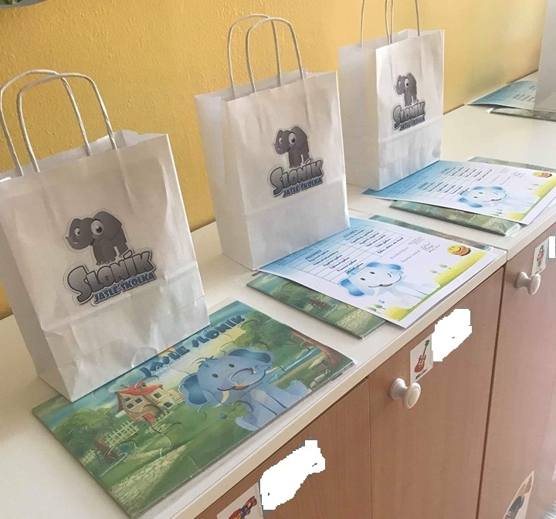
JÚL a AUGUST 2019 – príroda okolo nás
Počas týchto letných mesiacov sme veľa času s deťmi trávili vonku. Témou týchto mesiacov bolo spoznávanie kvietkov a príroda okolo nás. Deti táto téma skutočne zaujala a boli nadšené z nových poznatkov.
Chodili sme s nimi na vychádzky do okolia, do blízkeho parku a veľa času sme strávili aj na našom detskom ihrisku. V blízkom parku sme zbierali kvietky a robili s deťmi herbár. Každé dieťa donieslo nejaký kvietok, spoločne sme ho pomenovali ktorý sme potom vysušili a lepili na papier.
Zároveň sme zapájali deti do prípravy tzv. piknikov. Vonku sme mali pripravený stôl a spoločne s deťmi sme naň poukladali rôzne druhy ovocia ktoré sú dôležité pre prísun vitamínov a vodu na zabezpečenie pitného režimu. Deti sa zahrali aj na trhovisko. Keď sme boli vnútri tak si kreslili obrázky ovocia, ktoré poznali.
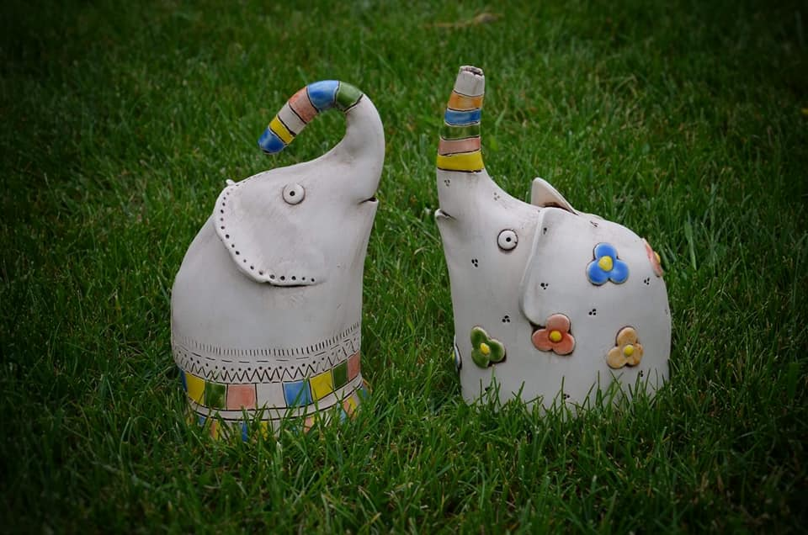

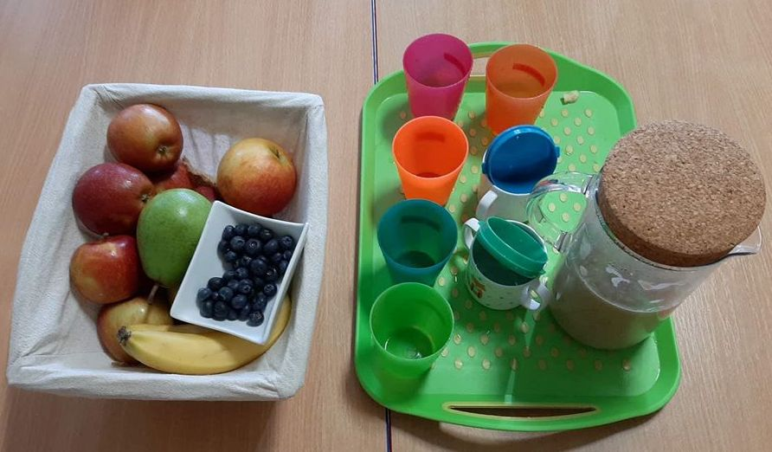
SEPTEMBER 2019 – mesiac spoznávania
V septembri k nám nastúpili nové deti. Zo začiatku bolo aj dosť plaču, kým si na nás detičky zvykli. Postupne sa to zlepšovalo a všetky deti sa skamarátili. Učili sme ich ako sa podeliť s hračkami, počúvať a poslúchať pani učiteľky, ako byť kamarátom, ako sa prispôsobovať novému režimu a ako byť bez rodičov a starých rodičov. Deti spoznávali nové priestory, adaptovali sa, rešpektovali nás a zvykali si na nový režim dňa.
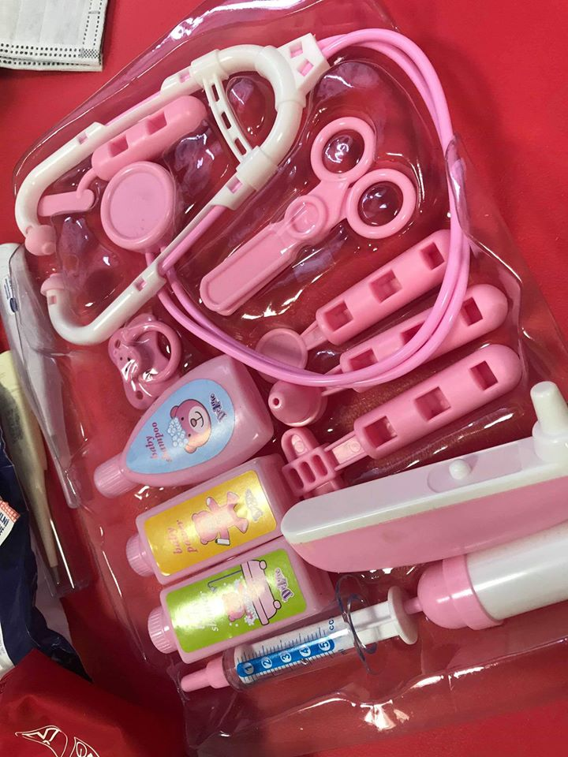

OKTÓBER 2019 - jesenná úroda
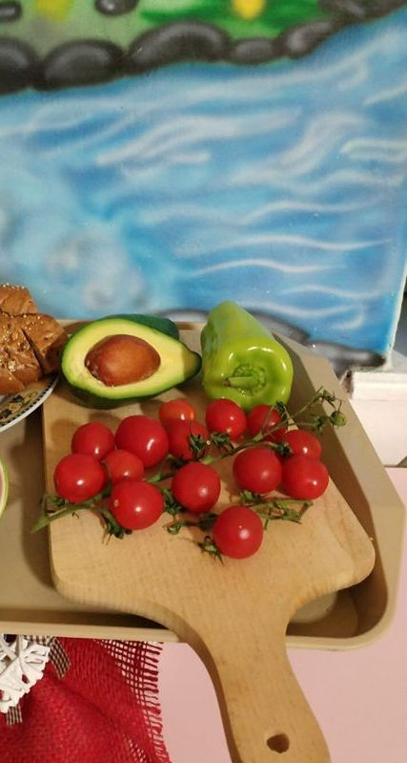
V októbri sme organizovali pre deti „Ovocné a zeleninové dni“. Deťom sme rozprávali akú zeleninu a ovocie poznáme, kde sa pestuje. Deti si pochutnali na rôznom ovocí a zelenine a pripravili sme im aj detské smoothies ovocné a zeleninové.
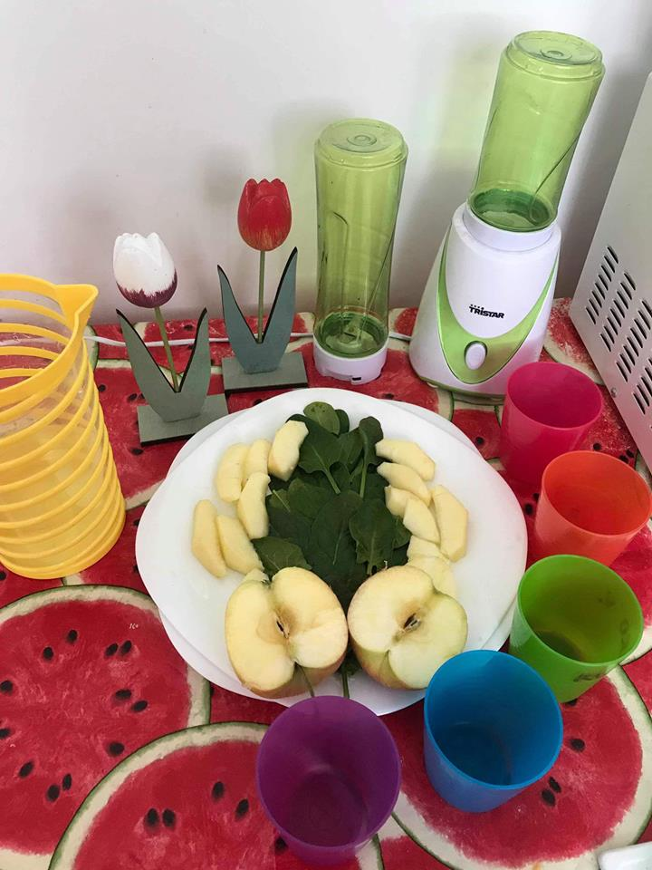
NOVEMBER 2019 – Halloween
November sa niesol v znamení Halloweena. Naše priestory sa zaplnili tekvičkami. Rodičia ich
doniesli vo všetkých veľkostiach a pomohli nám s ich dekoráciou. Robili sa halloweenske masky, ale nie strašidelné, aby sa deti nebáli.


DECEMBER 2019 – Vianoce
Pravidelne koncom roka sa spolu s deťmi tešíme na „Vianoce“. Sú to najkrajšie sviatky v roku. Očakávame príchod Ježiška a deti sa na tie sviatky najviac tešili. S deťmi sme vyrábali rôzne ozdoby na stromček, farebné vianočné reťaze a vianočné gule. Každá výzdoba bola originálna. Vyzdobili sme nielen stromček, ale všetky priestory. Potom sme deti učili spievať koledy a pripravili sme vianočnú besiedku, ktorej sa zúčastnili aj rodičia. Najväčšiu radosť mali deti, keď zbadali pod stromčekom darčeky. Každý si našiel ten svoj
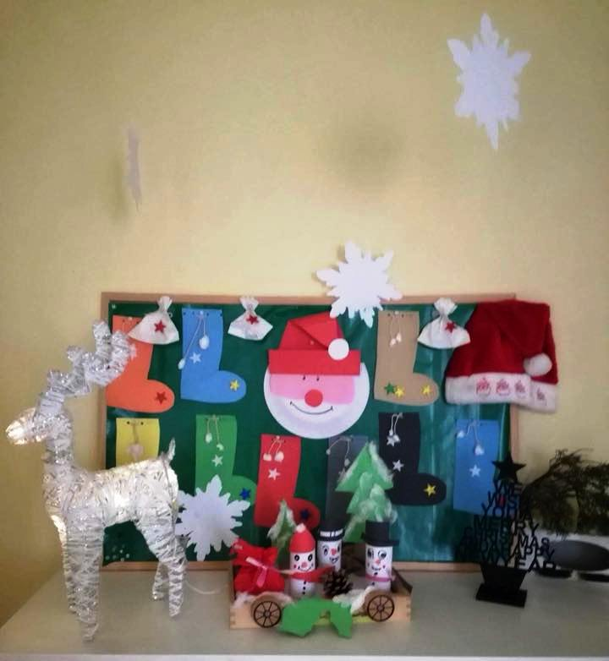

Priebežne počas roka organizujeme pre naše detičky „narodeninové oslavy“. Pre každé dieťa pripravíme malé pohostenie a oslávenec dostane od nás maličký darček.



v Košiciach, 29.04.2020
Cenník sociálnej služby
Strava.......................................2,80/deň....................56,00/mesiac
Kŕmenie....................................3,00/deň....................60,00/mesiac
Prebaľovanie............................3,00/deň....................60,00/mesiac
Obliekanie................................3,00/deň....................60,00/mesiac
Tvorivé práce s deťmi...............2,20/deň....................44,00/mesiac
SPOLU.....................................14,00/deň....................280,00/mesiac
Priemerný počet detí počas roka 2019
01/19 -12, 02/19 – 12, 03/19 – 12, 04/19 – 15, 05/19 – 15, 06/19 – 15, 07/19 – 11, 08/17 – 7, 09/19 – 8, 10/19 – 11, 11/19 – 11, 12/19 – 11
Priemerný počet detí v roku 2019 : 11 detí
Prehľad o príjmoch a výdavkoch
Príjmy:
Príjmy poskytovateľa sociálnej služby k 31.12.2019..........................................................47.453,00 EUR
Výdavky:

Mzdy a platby poistného a príspevkov 18341,- EUR
Tovar a služby 24170,- EUR
Náklady poskytovateľa sociálnej služby k 31.12.2019 46033,- EUR

Stav a pohyb majetku a záväzkov
Nedisponujeme nijakým majetkom a ani záväzkami. Všetky výdavky sú krátkodobé paušálne v lehote splatnosti

Náklady na 1 dieťa a 1 mesiac v roku 2019 boli: 210,00 EUR

Vypracoval: Ivona Tokárová

V Košiciach, dňa 29.04.2020

